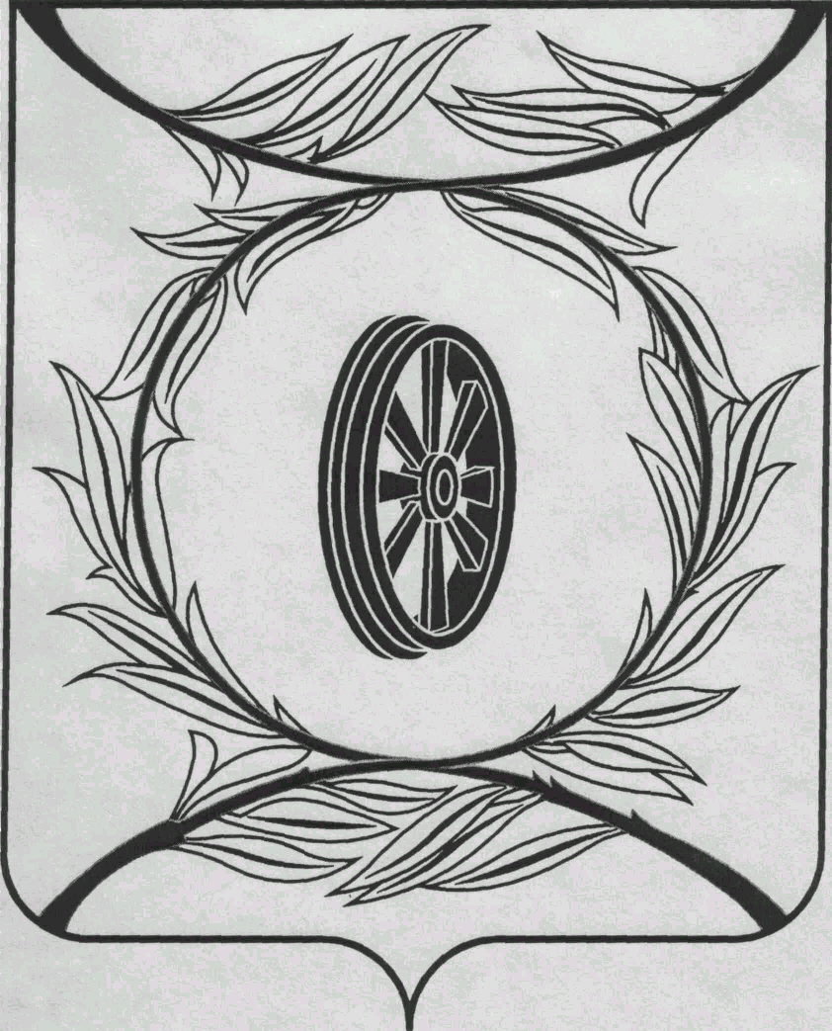  СОБРАНИЕ ДЕПУТАТОВ  КАРТАЛИНСКОГО  МУНИЦИПАЛЬНОГО РАЙОНА  457351, Челябинская область  город Карталы, улица Ленина, 1  телефон/факс : (835133) 2-20-57  телефон : (835133) 2-28-90  от ____ января 2014 года №_____ | __________________________  __________________________  __________________________
от 23 апреля 2018 года №102

Направляю Вам повестку 44-го заседания Собрания депутатов Карталинского муниципального района, которое состоится 26 апреля 2018 года в 10-00 часов местного времени. Прошу не планировать командировки и другие мероприятия в этот день:

- О передаче осуществления части полномочий по решению вопросов местного значения Карталинского муниципального района сельским поселениям, входящим в состав муниципального района» (C.В.Марковский).
- Об исполнении бюджета Карталинского муниципального района за 2017 год (Д.К.Ишмухамедова, Г.Г. Синтяева).
- О внесении изменений и дополнений в Решение Собрания депутатов Карталинского муниципального района от 19.12.2017г. №384 «О бюджете Карталинского муниципального района на 2018 год и на плановый период 2019 и 2020 годов» (Д.К.Ишмухамедова).
- Об отчёте о работе Контрольно-счетной палаты Карталинского муниципального района за 1 квартал 2018 года (Г.Г. Синтяева).
- Отчет о результатах финансово – хозяйственной деятельности муниципальных унитарных предприятий за 2017 год (Е.С.Селезнёва).
- Об утверждении Перечня движимого имущества, находящегося в государственной собственности Челябинской области, передаваемого в собственность Карталинского муниципального района (энциклопедии) (Е.С.Селезнёва).
- О внесении изменений в решение Собрания депутатов Карталинского муниципального района от 27.03.2014г. №664-Н (Е.С.Селезнёва).
- О согласовании включения в состав специализированного жилищного фонда и передачу жилого помещения по договору специализированного найма жилого помещения для детей-сирот и детей, оставшихся без попечения родителей (Е.С.Селезнёва).
- О выполнении муниципальной программы «Вакцинопрофилактика на 2015-2017г.г.» за 2017 год (О.В.Губчик).
- О выплате стипендий Собрания депутатов Карталинского муниципального района одарённым детям (В.К.Демедюк).
- О присуждении премии Собрания депутатов Карталинского муниципального района работникам социальной защиты населения (В.К.Демедюк).
- О присуждении премии Собрания депутатов Карталинского муниципального района работникам здравоохранения (В.К.Демедюк).
- О внесении изменений в Положение о муниципальной службе в органах местного самоуправления Карталинского муниципального района (Г.Р. Макарова).
- О назначении на должность председателя Контрольно-счётной палаты Карталинского муниципального района (В.К.Демедюк).
- О депутатском запросе депутата Собрания депутатов Карталинского муниципального района Долматова В.В. (В.В.Долматов).
- Об утверждении Перечня недвижимого имущества, находящегося в собственности муниципального образования Карталинский муниципальный район, передаваемого в собственность Еленинского сельского поселения (А.В.Мельников).
- Разное.

Председатель Собрания депутатов
Карталинского муниципального района В.К.Демедюк

